Частное общеобразовательное учреждение «Перфект-гимназия»

(ЧОУ «Перфект-гимназия»)

РАССМОТРЕНО на заседании МО

(протокол от 29.08.2024 г. № 12)

**Контрольно-измерительные материалы**

**по _____АЛГЕБРЕ________**

**___8___ класс**

**на 2024 – 2025 учебный год**

**Приложение к рабочей программе**

**по предмету «МАТЕМАТИКА»**

Составитель: *Замула Валерия Андреевна*

2024 год

**Паспорт**

**контрольно-измерительных материалов по учебному предмету**

***АЛГЕБРА***

|  |  |  |
| --- | --- | --- |
| **№**  **п/п** | **Контролируемые разделы (темы)**  **предмета** | **Форма контроля** |
| 1 | Повторение курса математики 7 класс. | Контрольная работа (входной). |
| 2 | Рациональные выражения. | КР № 1 по теме: «Основное свойство рациональной дроби.Сложение и вычитание рациональных дробей». |
| КР № 2 по теме: "Умножение и деление рациональных дробей. Тождественные преобразования рациональных выражений". |
| КР № 3 по теме: «Рациональные уравнения. Степень с целым отрицательным показателем. Функция и ееграфик». |
| 3 | Квадратные корни. Действительные числа. | КР № 4 по теме: «Квадратные корни. Действительные корни». |
| 4 | Квадратные уравнения. | КР № 5 по теме: «Квадратные уравнения. Теорема Виета». |
| КР № 6 по теме: «Квадратный трёхчлен. Решение уравнений, сводящихся к квадратным уравнениям. Решение задач с помощью рациональных уравнений». |
| 5 | Повторение и систематизация учебного материала. | КР №7 «Итоговая контрольная работа в формате ОГЭ». |

Входной контроль по математике

8 класс (А.Г. Мерзляк)

**Вариант 1**

**ЧАСТЬ 1.**

1. (1б.) Вычислите: 33 * 32

А. 81; Б. 243; В. 3; Г. другой ответ.

1. (1б.) Упростите выражение: 5 * (2а + 1) – 3.

А. 10а + 5 - 3; Б. 10а - 2; В. 10а + 2; Г. 10а.

1. (1б.) Вынесите общий множитель за скобки: 18 а3 + 6 а2.

А. а2 (18а + 6); Б. 6 (а3 +а2); В. 6 а2 (3а + 1); Г. 6 (3а3 + а2).

1. (1б.) Решите уравнение: 3х – 1 = 7х + 1.

А. 0,5; Б. -2; В. 2; Г. – 0,5.

_____________________________________________________________

**ЧАСТЬ 2.**

1. (2б.) Дана функция у = 6 – 2х.

А) Постройте её график.

Б) Проходит ли этот график через точку М(-10; 25).

1. (2б.) Решите систему уравнений: 
2. (3б.) Разложите на множители:

а) 2x2 - xy; б) 36c2 - 25; в) 3 - 3 - а + в.

1. (2б.) Упростите выражение (а - 2)(а + 2) – (а + 4)2 и найдите его значение при а = -2,5.
2. (2б.) Решите уравнение:

а) (х - 2)2 + 8х = (х - 1)(1 + х); б) 3х – 5(2х + 1) = 3(3 – 2х).

**ЧАСТЬ 3.**

1. (3б.)Задача.Периметр треугольника АВС равен 42 см. Сторона АВ на 2см большестороны ВС, а сторона АС в 2 раза больше стороны ВС. Найдите сторонытреугольника.

стороны ВС, а сторона АС в 2 раза больше стороны ВС. Найдите стороны

треугольника._________________________________________________

ЖЕЛАЕМ УСПЕХА!

**КРИТЕРИИ ОЦЕНИВАНИЯ.**

|  |  |
| --- | --- |
| *Количество*  *набранных баллов* | *Оценка* |
| 1 - 8 | 2 |
| 9 - 12 | 3 |
| 13 - 16 | 4 |
| 17 - 18 | 5 |

Входной контроль по математике

8 класс (А.Г. Мерзляк)

**Вариант 2**

**ЧАСТЬ 1.**

1. (1б.) Вычислите: 35 : 32

А. 929; Б. 27; В. 3; Г. другой ответ.

1. (1б.) Упростите выражение: 3 * (4х + 2) – 5.

А. 12х + 1; Б. 12х - 1; В. 12х - 3; Г. 12х + 6 – 5.

1. (1б.) Вынесите общий множитель за скобки: 8а4 + 2а3.

А. а3 (8а + 2); Б. 2 (а4 +а3); В. 2а3 (4а + 1); Г. 2 (4а4 + а3).

1. (1б.) Решите уравнение: 4х + 8 = 9 + 5х.

А. 1; Б. -1; В. 0; Г. нет решений.

____________________________________________________________

**ЧАСТЬ 2.**

1. (2б.) Дана функция у = 2х - 5.

А) Постройте её график.

Б) Проходит ли этот график через точку А(-7; -19).

1. (2б.) Решите систему уравнений: 
2. (3б.) Разложите на множители:

а) 3c2 - cy; б) 16c2 - 49, в) х – у - 2 $х^{2}$ + 2 $у^{2}$.

1. (2б.) Упростите выражение (3 - x)(x + 3) + (x + 2)2 и найдите его значение при

x = -2,5.

1. (2б.) Решите уравнение:

а) (х+ 3)2 - х = (х - 2)(2 + х); б) 4(1 – 5х) = 9 – 3(6х – 5).

**ЧАСТЬ 3.**

10. (3б.) Задача.В одной клетке в 4 раза больше кроликов, чем в другой. Если из первойклетки пересадить 24 кролика во вторую, то кроликов в клетках будет поровну.Сколько кроликов в каждой клетке?

_________________________________________________

ЖЕЛАЕМ УСПЕХА!

**КРИТЕРИИ ОЦЕНИВАНИЯ.**

|  |  |
| --- | --- |
| *Количество*  *набранных баллов* | *Оценка* |
| 1 - 8 | 2 |
| 9 - 12 | 3 |
| 13 - 16 | 4 |
| 17 - 18 | 5 |

Контрольная работа № 1 по теме

«Основное свойство рациональной дроби. Сложение и вычитание рациональных дробей»

**Вариант 1**

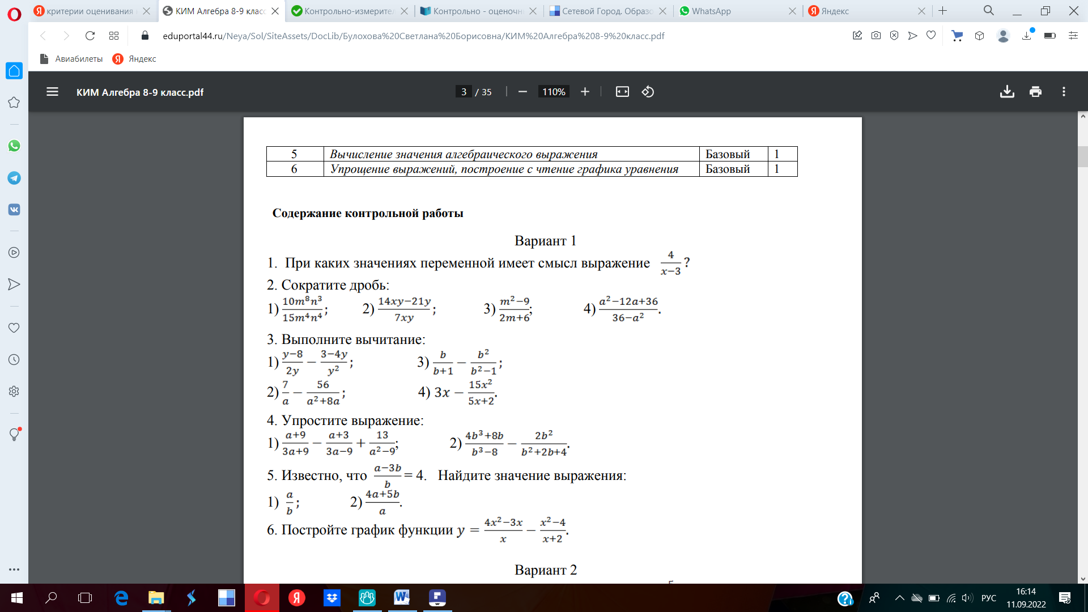 **Вариант 2**

**Вариант 2**

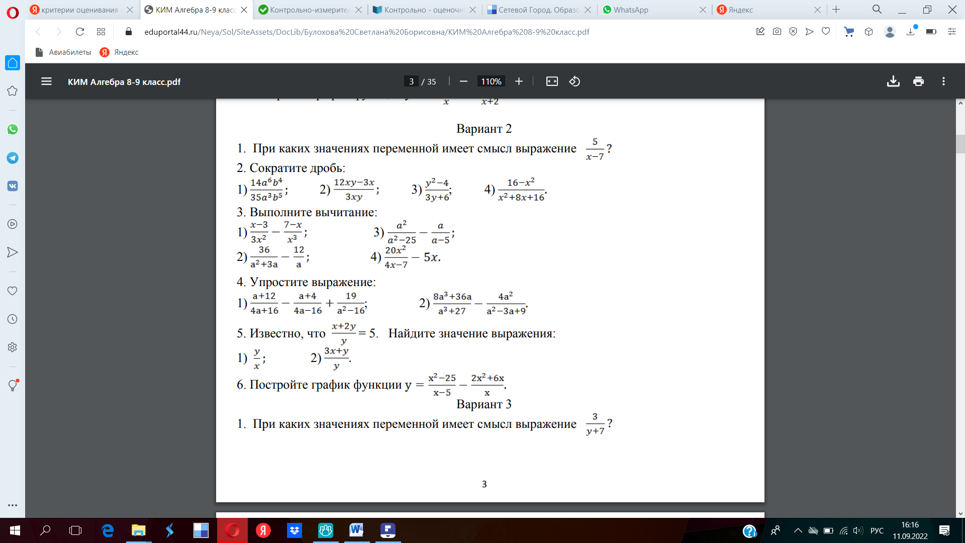

**Шкала перевода первичного балла за выполнение контрольной работы в отметку по пятибалльной шкале:**

|  |  |  |  |  |
| --- | --- | --- | --- | --- |
| Первичный балл | 0 – 6 | 7 - 10 | 11 - 13 | 14 - 15 |
| Отметка | 2 | 3 | 4 | 5 |

Контрольная работа № 2 по теме:

«Умножение и деление рациональных дробей.

Тождественные преобразования рациональных выражений»

**Вариант 1**

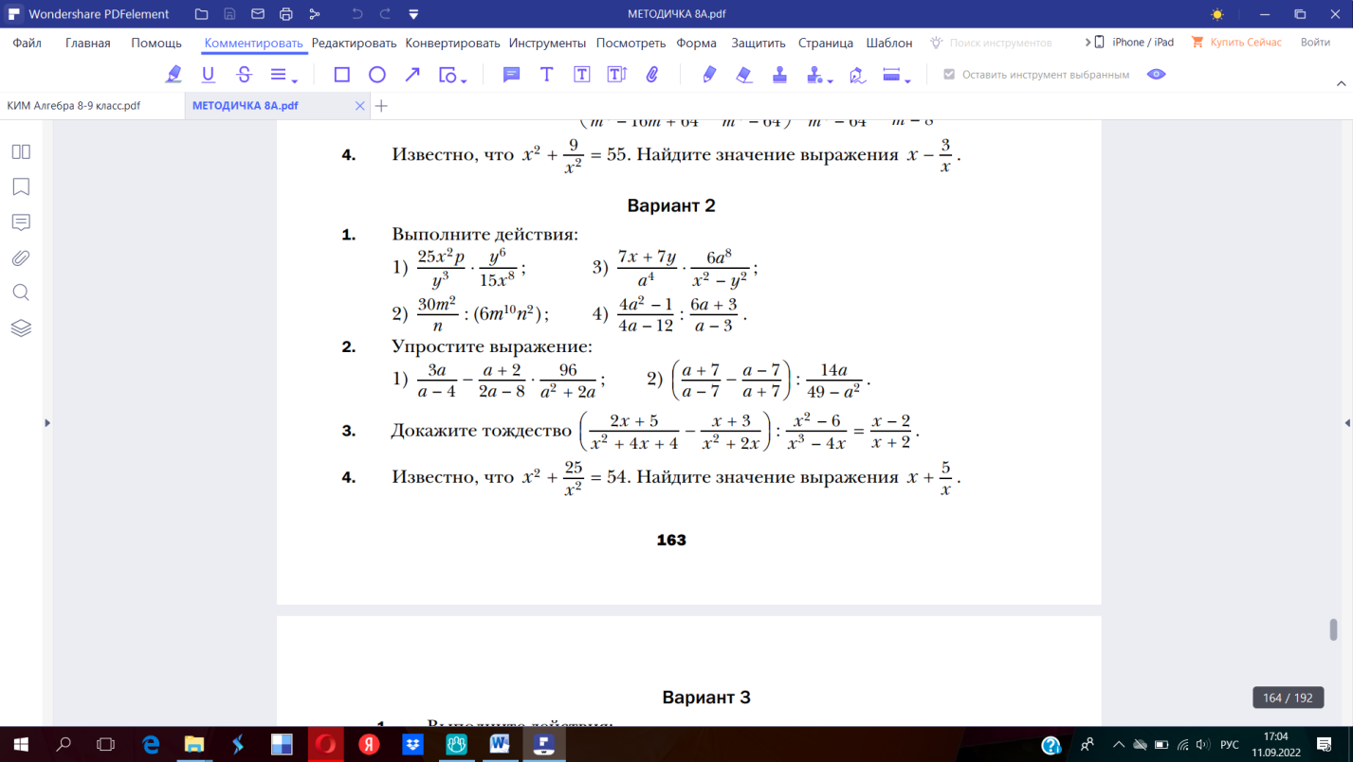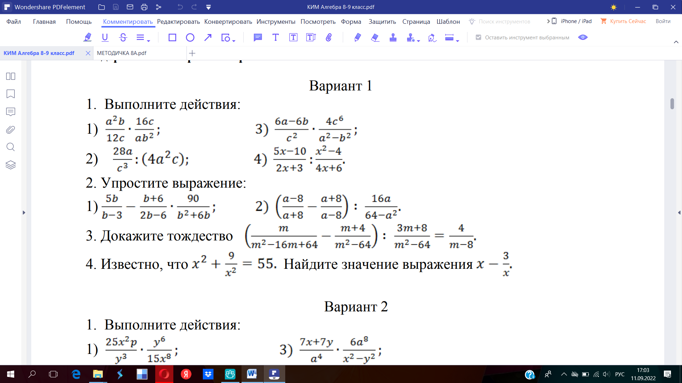**Вариант 2**

**Шкала перевода первичного балла за выполнение контрольной работы в отметку по пятибалльной шкале:**

|  |  |  |  |  |
| --- | --- | --- | --- | --- |
| Первичный балл | 0 – 5 | 6 - 9 | 10 - 12 | 11 - 10 |
| Отметка | 2 | 3 | 4 | 5 |

Контрольная работа № 3 по теме

«Рациональные уравнения. Степень с целым отрицательным показателем.

Функция и ее график»

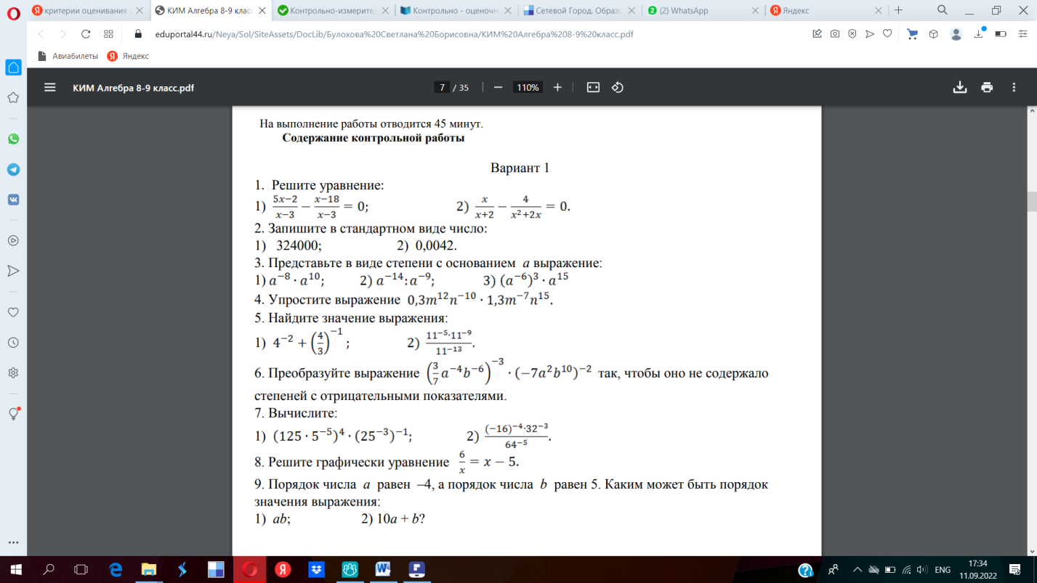**Вариант 1**

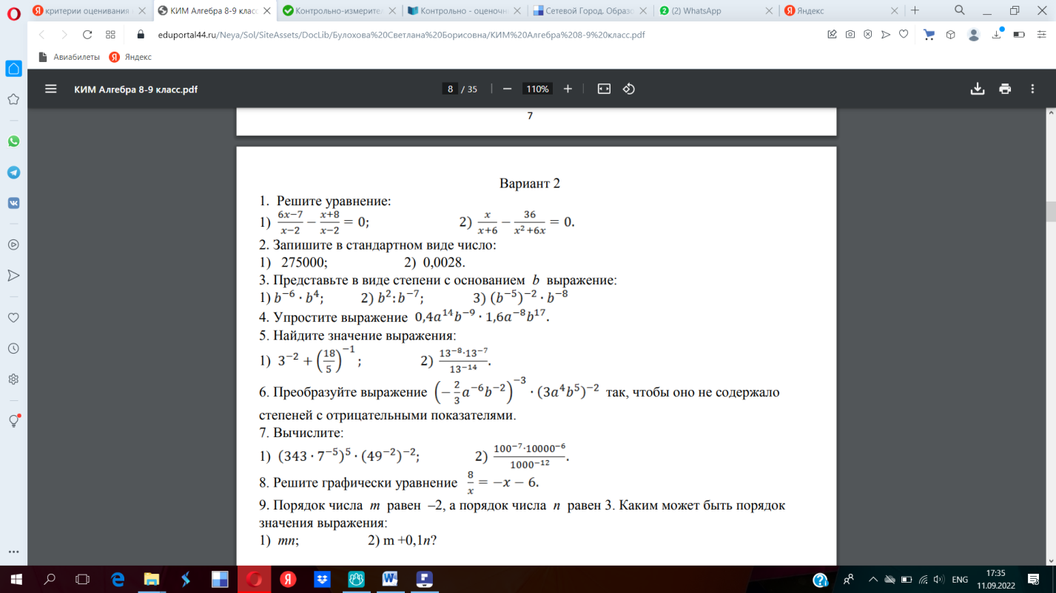**Вариант 2**

**Шкала перевода первичного балла за выполнение контрольной работы в отметку по пятибалльной шкале:**

|  |  |  |  |  |
| --- | --- | --- | --- | --- |
| Первичный балл | 0 –5 | 6 - 9 | 10 - 14 | 15 - 16 |
| Отметка | 2 | 3 | 4 | 5 |

Контрольная работа № 4 по теме

«Квадратные корни. Действительные корни»

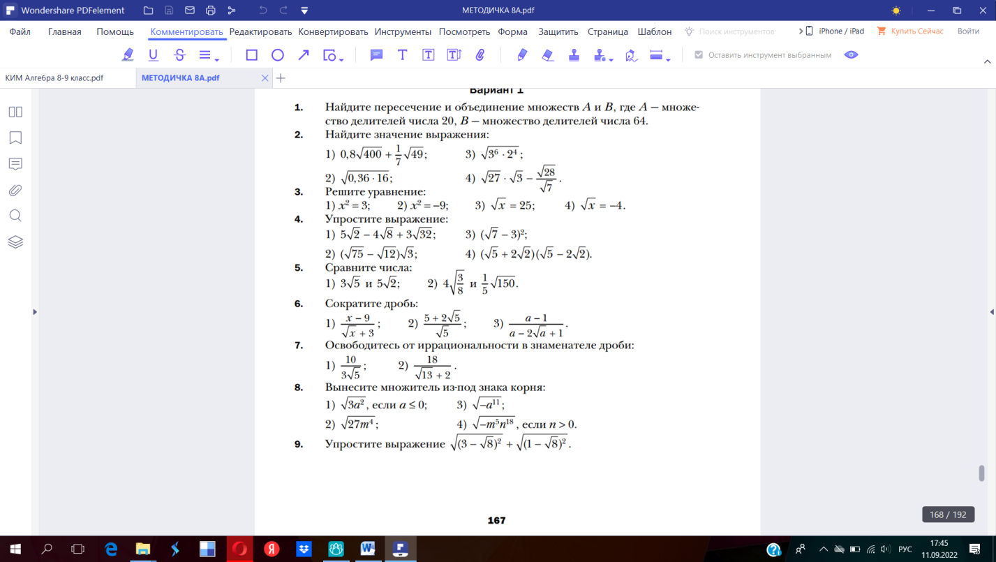**Вариант 1**

**Шкала перевода первичного балла за выполнение контрольной работы в отметку по пятибалльной шкале:**

|  |  |  |  |  |
| --- | --- | --- | --- | --- |
| Первичный балл | 0 – 14 | 15 - 19 | 20 - 24 | 25 - 26 |
| Отметка | 2 | 3 | 4 | 5 |

Контрольная работа № 4 по теме

«Квадратные корни. Действительные корни»

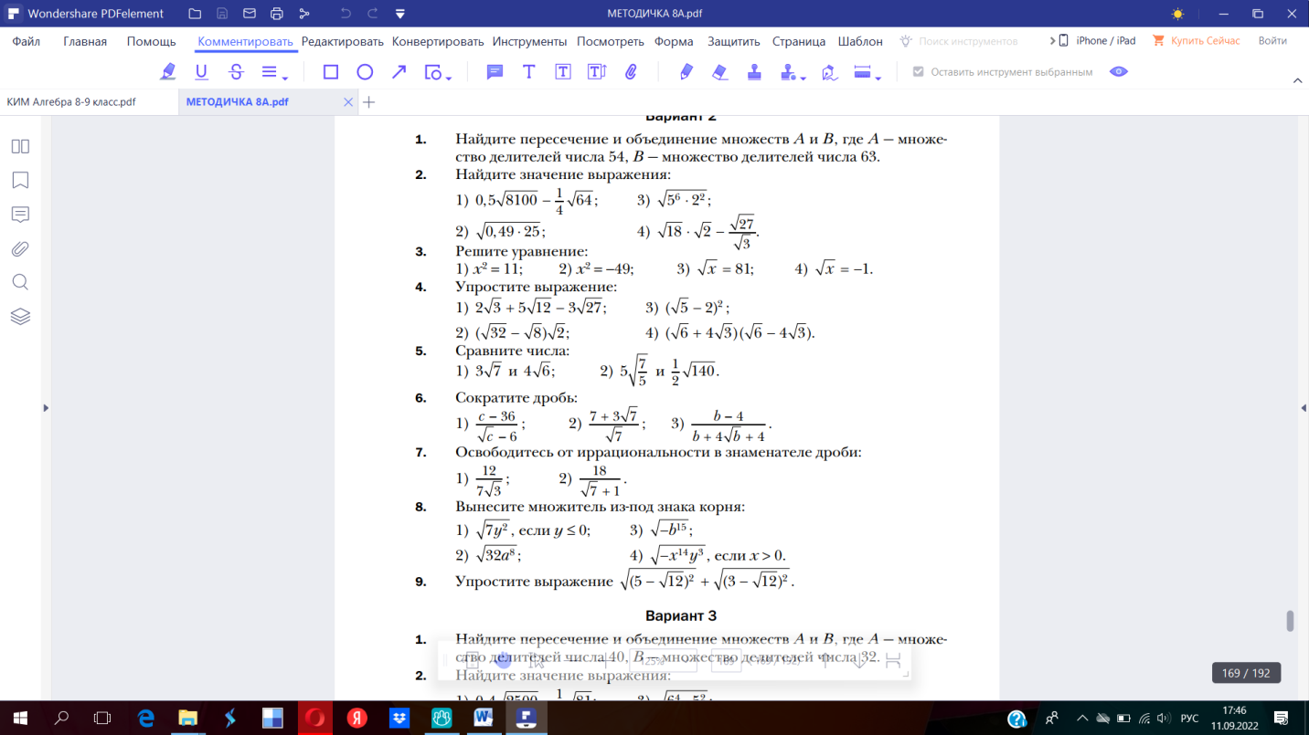**Вариант 2**

**Шкала перевода первичного балла за выполнение контрольной работы в отметку по пятибалльной шкале:**

|  |  |  |  |  |
| --- | --- | --- | --- | --- |
| Первичный балл | 0 – 14 | 15 - 19 | 20 - 24 | 25 - 26 |
| Отметка | 2 | 3 | 4 | 5 |

Контрольная работа № 5 по теме:

«Квадратные уравнения. Теорема Виета»

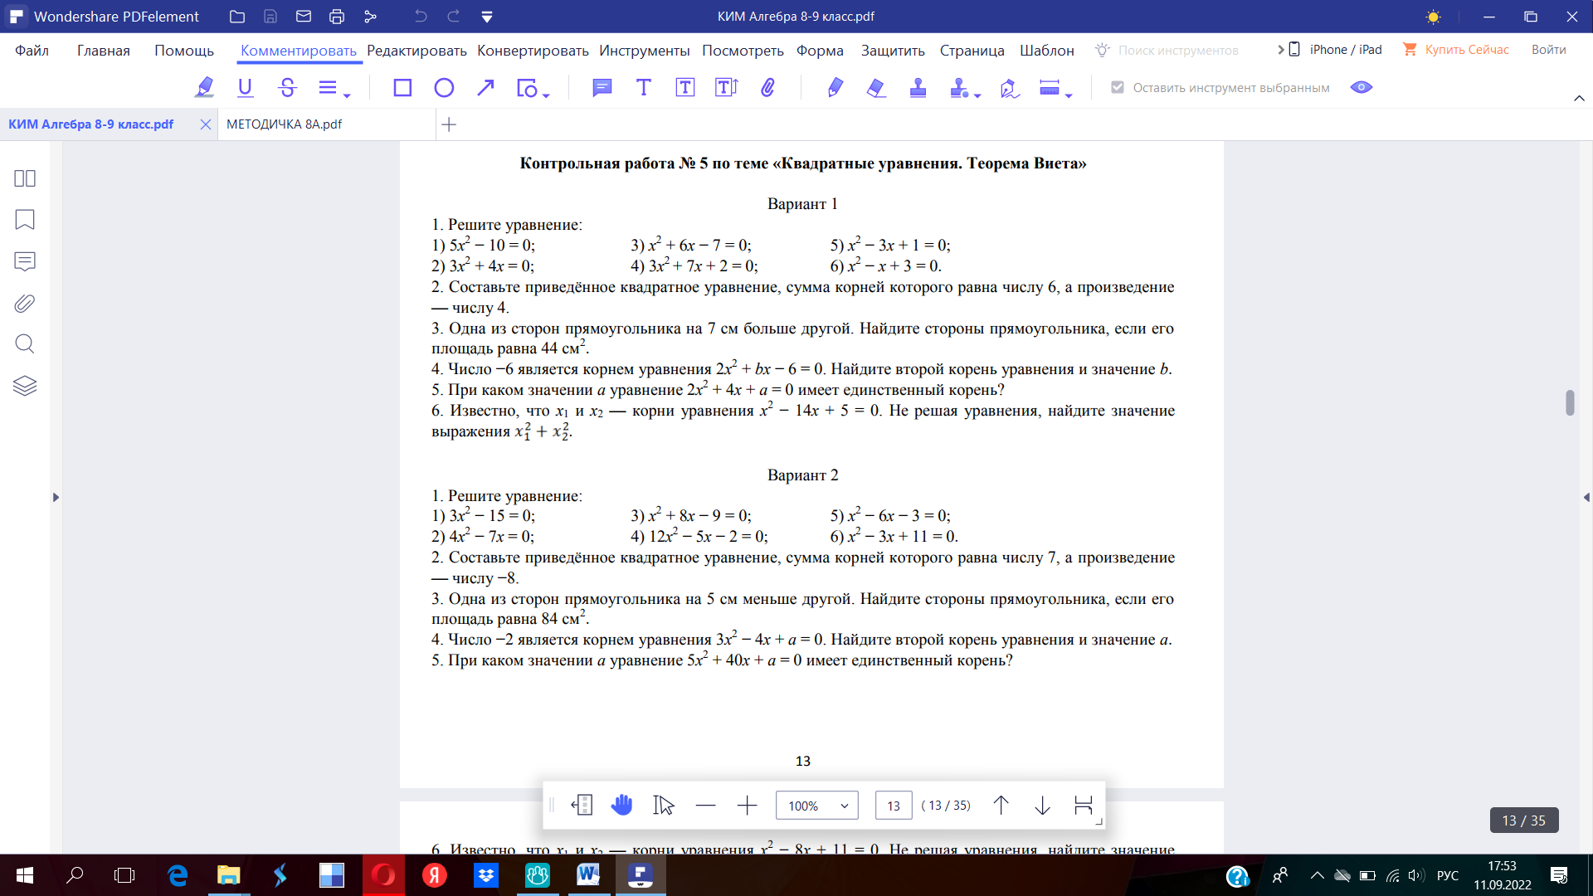**Вариант 1**

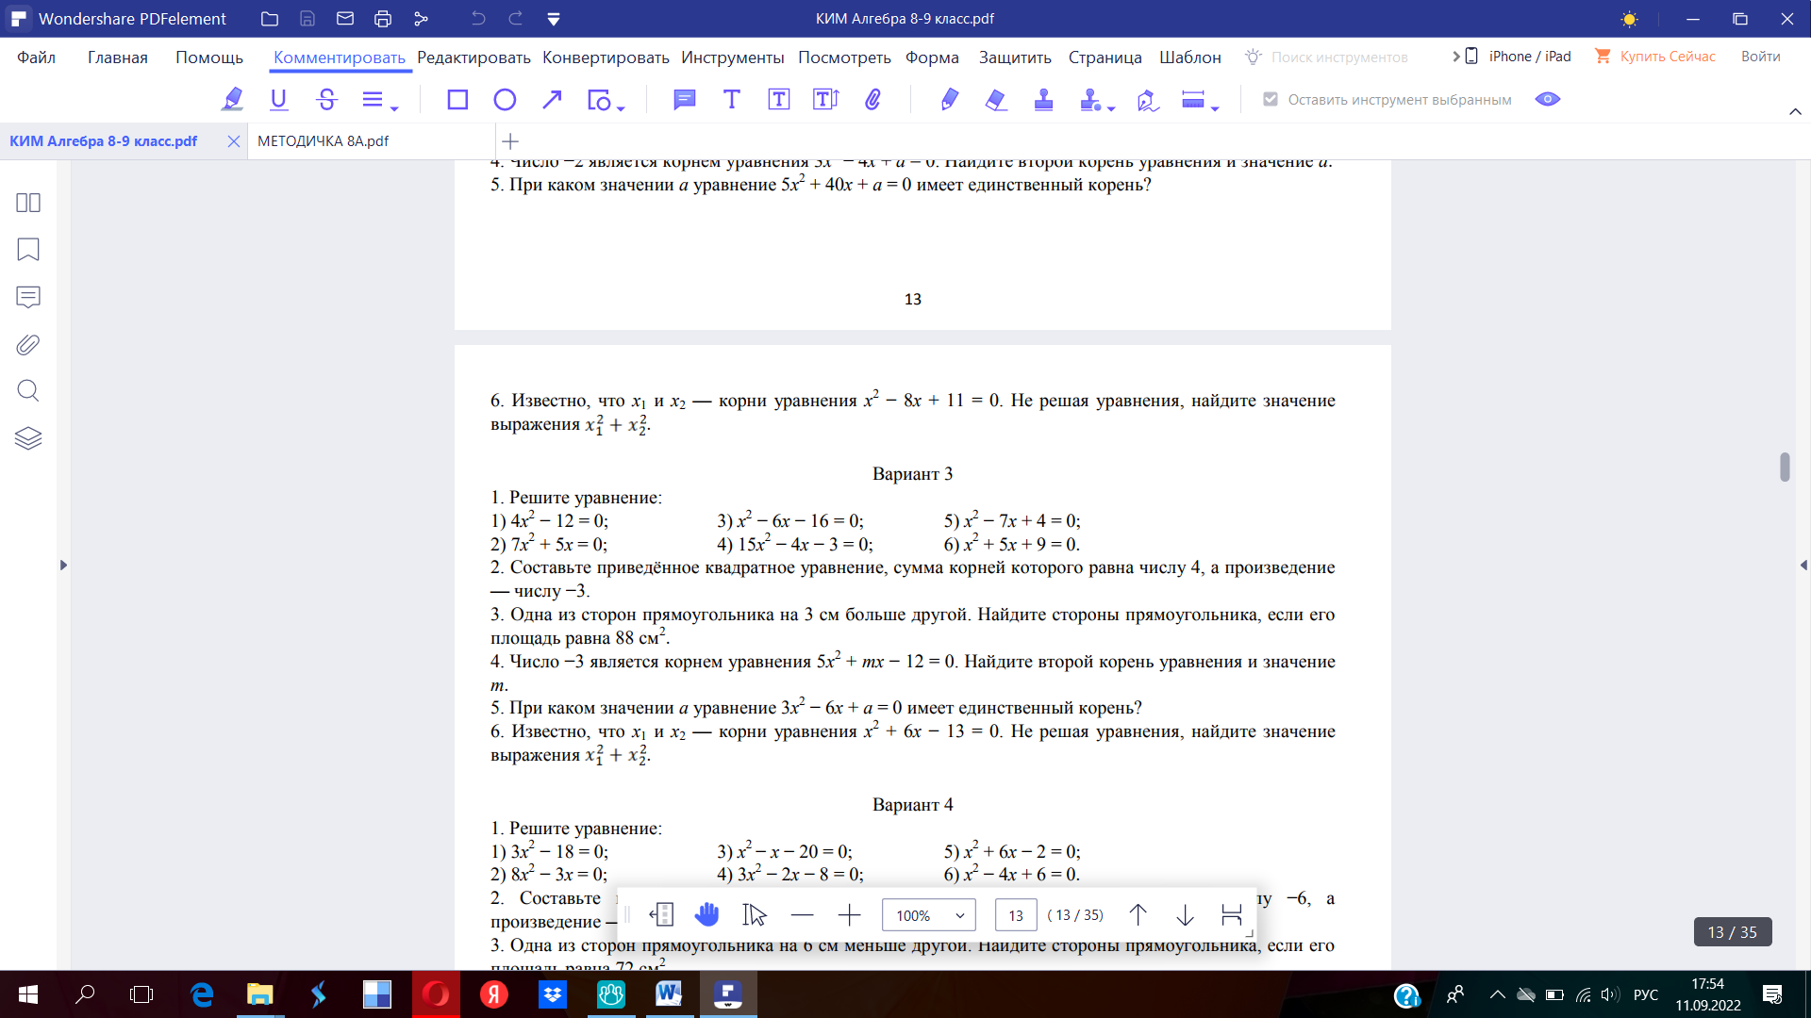**Вариант 2**

**Шкала перевода первичного балла за выполнение контрольной работы в отметку по пятибалльной шкале:**

|  |  |  |  |  |
| --- | --- | --- | --- | --- |
| Первичный балл | 0 – 4 | 5 - 7 | 8 - 10 | 11 - 12 |
| Отметка | 2 | 3 | 4 | 5 |

Контрольная работа № 6 по теме

«Квадратный трёхчлен. Решение уравнений, сводящихся к квадратным уравнениям. Решение задач с помощью рациональных уравнений»

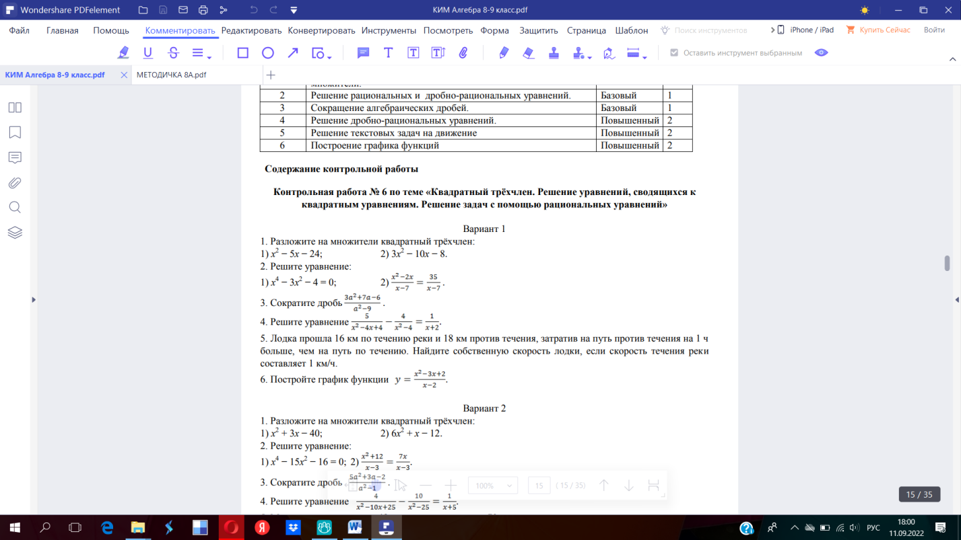**Вариант 1**

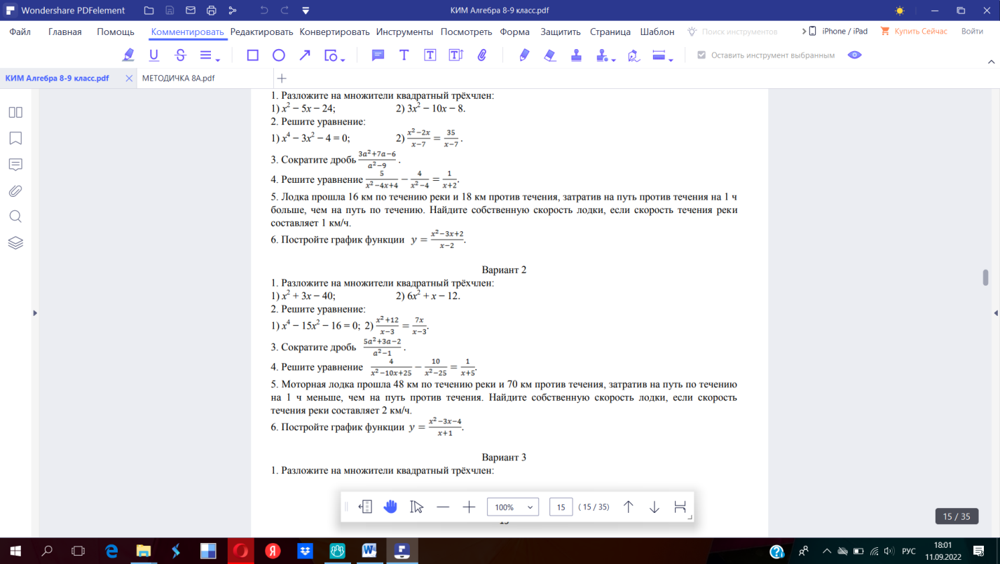**Вариант 2**

**Шкала перевода первичного балла за выполнение контрольной работы в отметку по пятибалльной шкале:**

|  |  |  |  |  |
| --- | --- | --- | --- | --- |
| Первичный балл | 0 – 1 | 2 - 4 | 5 - 7 | 8 - 9 |
| Отметка | 2 | 3 | 4 | 5 |